**Лабораторна робота 5**

**НАЛАГОДЖЕННЯ ТА ДОСЛІДЖЕННЯ МЕРЕЖНИХ З’ЄДНАНЬ ETHERNET, ПОБУДОВАНИХ НА БАЗІ ОБЛАДНАННЯ CISCO**

**Мета заняття:** розглянути засоби організації мережних з’єднань між кінцевими та проміжними пристроями мережі Ethernet; ознайомитися з можливостями керованих комутаторів Cisco та мережної операційної системи Cisco IOS щодо налагодження мережних інтерфейсів та мережних з’єднань Ethernet; отримати практичні навички налагодження, моніторингу та діагностування роботи мережних інтерфейсів та мережних з’єднань Ethernet кінцевих вузлів, керованих комутаторів та маршрутизаторів Cisco.

**Завдання на лабораторну роботу**

1. Навести схеми прямих кабелів для технологій Ethernet 10BaseT/FastEthernet 100Base-TX та Gigabit Ethernet 1000Base-T. Побудувати схеми перехресних кабелів для цих же технологій. Для побудови скористатися інформацією, наведеною у теоретичних відомостях.

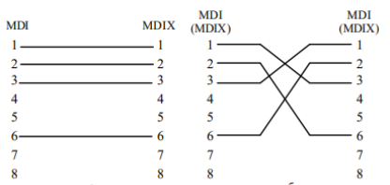

Рис. 1.1. Схеми кабелів Ethernet 10BaseT/ Fast Ethernet 100Base-TX

зліва – прямий, справа – перехресний.

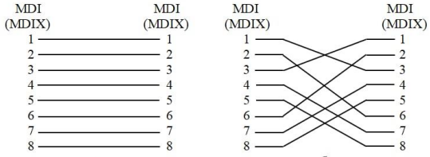

Рис. 1.2. Схеми кабелів Gigabit Ethernet 1000Base-T

зліва прямий, справа – перехресний.

2. Визначити, який тип кабелю (прямий чи перехресний) застосовуються для з’єднання мережних адаптерів/інтерфейсів пристроїв Ethernet. Для побудови скористатися інформацією щодо типів інтерфейсів пристроїв (MDI/MDIX), наведеною у теоретичних відомостях. Результати подати у вигляді табл. 1.

**Таблиця 1**

|  |  |  |  |  |  |
| --- | --- | --- | --- | --- | --- |
| Пристрій | Комп’ютер | Концентратор | Комутатор | Маршрутизатор | Точка доступу |
| Комп’ютер | Перехресний | Прямий | Прямий | Перехресний | Перехресний |
| Концентратор | Прямий | Перехресний | Перехресний | Прямий | Прямий |
| Комутатор | Прямий | Перехресний | Перехресний | Прямий | Прямий |
| Маршрутизатор | Перехресний | Прямий | Прямий | Перехресний | Перехресний |
| Точка доступу | Перехресний | Прямий | Прямий | Перехресний | Перехресний |

3. У середовищі програмного симулятора/емулятора створити проект локальної мережі (рис. 25). Під час побудови звернути увагу на вибір моделей комутаторів, мережних модулів та адаптерів, а також мережних з’єднань. Для цього використовувати дані табл. 15. Для побудованої мережі заповнити описову таблицю, яка аналогічна табл. 9.

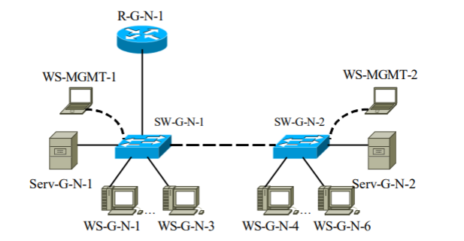

Рис. 3.1. Проект мережі

**Таблиця 2**

**Вихідні дані для побудови мережі**

|  |  |  |  |  |  |
| --- | --- | --- | --- | --- | --- |
| № варіанта | Канал R-G-N-1 – SW-G-N-1 | Канал Serv-G-N-1 – SW-G-N-1 | Канал Serv-G-N-2 – SW-G-N-2 | Канал SW-G-N-1 та SW-G-N-2 | Канали підключення робочих станцій |
| 23 | 1000Base-T | 1000Base-T | 100Base-TX | 1000Base-T | 100Base-TX |

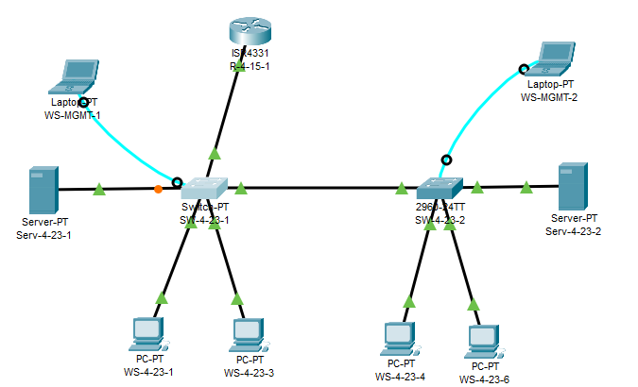

Рис. 3.1. Побудована локальна мережа.

**Таблиця 3**

|  |  |  |  |
| --- | --- | --- | --- |
| Мережа/ Пристрій | Інтерфейс | Підключення до пристрою | Підключення до інтерфейсу |
| Маршутизатор R-4-23-1 | **Gig/0/0/0** | Комутатор SW-4-23-1 | **Gig6/1** |
| Комутатор SW-4-23-1 | Con | Робоча станція WS-MGMT-1 | RS-232(USB) |
| Gig4/1 | Сервер Serv-4-23-1 | **Gig1** |
| Fa0/1 | Робоча станція WS-4-23-1 | Fa0 |
| Fa1/1 | Робоча станція WS-4-23-3 | Fa0 |
| Gig6/1 | Маршутизатор R-4-23-1 | **Gig/0/0/0** |
| Gig5/1 | Комутатор SW-4-23-2 | Gig1/1 |
| Комутатор SW-4-23-2 | Con | Робоча станція WS-MGMT-2 | RS-232(USB) |
| Gig1/1 | Комутатор SW-4-23-1 | Gig5/1 |
| Fa0/1 | Сервер Serv-4-23-2 | Fa0 |
| Fa0/2 | Робоча станція WS-4-23-4 | Fa0 |
| Fa0/3 | Робоча станція WS-4-23-6 | Fa0 |
| Робоча станція WS-MGMT-1 | RS-232(USB) | Комутатор SW-4-23-1 | Con |
| Сервер Serv-4-23-1 | **Gig1** | Gig4/1 |
| Робоча станція WS-4-23-1 | Fa0 | Fa0/1 |
| Робоча станція WS-4-23-3 | Fa0 | Fa1/1 |
| Робоча станція WS-4-23-4 | Fa0 | Комутатор SW-4-23-2 | Fa0/2 |
| Робоча станція WS-4-23-6 | Fa0 | Fa0/3 |
| Сервер Serv-4-23-2 | Fa0 | Fa0/1 |
| Робоча станція WS-MGMT-2 | RS-232(USB) | Con |

4. Розробити схему адресації пристроїв мережі. Для цього скористатися даними табл. 17. Результати навести у вигляді таблиці, яка аналогічна табл. 13.

**Таблиця 4**

**Параметри ІР-адресації мережі**

|  |  |  |  |
| --- | --- | --- | --- |
| № варіанта | ІР-адреса мережі А | Префікс | IP-адреса шлюзу за замовчуванням/ IP-адреса DNS-сервера |
| 23 | 213.4.23.0 | /26 | Перша ІР-адреса діапазону |

Префікс за умовою – /26.

Маска мережі у двійковій системі: **11111111.11111111.11111111.11**0000002

Маска мережі у десятковій системі: 255.255.255.192

Адреса мережі: 213.4.23.010 = **11010101.00000100.00010111.00000000**2

Мінімальною IP-адресою вузла цієї мережі є адреса:

11010101.**00000100.00010111.00000001**

213.4.23.110

Максимальною IP-адресою вузла цієї мережі є адреса:

11010101.**00000100.00010111.0**0111110

213.4.23.6210

Широкомовною IP-адресою вузла цієї мережі є адреса:

11010101.**00000100.00010111.0**0111111

213.4.23.6310

**Таблиця 5**

|  |  |  |  |  |  |
| --- | --- | --- | --- | --- | --- |
| Мережа/ Пристрій | Інтерфейс/Мережний адаптер/Шлюз | MAC-адреса | ІР-адреса | Маска | Префікс |
| Мережа А | - | - | 213.4.23.0 | 255.255.255.192 | /26 |
| Маршутизатор R-4-23-1 | **Gig/0/0/0** | 0004.9A21.1701 | 213.4.23.1 | 255.255.255.192 | /26 |
| Комутатор SW-4-23-1 | Інтерфейс Vlan 1 | 0007.ECB9.36C1 | 213.4.23.3 | 255.255.255.192 | /26 |
| Шлюз за замовчуванням | - | 213.4.23.1 | - | - |
| Основний DNS-сервер | - | 213.4.23.1 | - | - |
| Комутатор SW-4-23-2 | Інтерфейс Vlan 1 | 00:D0:FF:71:E8:93 | 213.4.23.5 | 255.255.255.192 | /26 |
| Шлюз за замовчуванням | - | 213.4.23.1 | - | - |
| Основний DNS-сервер | - | 213.4.23.1 | - | - |
| Сервер Serv-4-23-1 | Мережний адаптер | 000C.CFEB.23AC | 213.4.23.7 | 255.255.255.192 | /26 |
| Шлюз за замовчуванням | - | 213.4.23.1 | - | - |
| Основний DNS-сервер | - | 213.4.23.1 | - | - |
| Сервер Serv-4-23-2 | Мережний адаптер | 0003.E4E5.417C | 213.4.23.9 | 255.255.255.192 | /26 |
| Шлюз за замовчуванням | - | 213.4.23.1 | - | - |
| Основний DNS-сервер | - | 213.4.23.1 | - | - |
| Робоча станція WS-4-23-1 | Мережний адаптер | 000D.BD17.EC22 | 213.4.23.11 | 255.255.255.192 | /26 |
| Шлюз за замовчуванням | - | 213.4.23.1 | - | - |
| Основний DNS-сервер | - | 213.4.23.1 | - | - |
| Робоча станція WS-4-23-3 | Мережний адаптер | 00D0.BCB7.001D | 213.4.23.12 | 255.255.255.192 | /26 |
| Шлюз за замовчуванням | - | 213.4.23.1 | - | - |
| Основний DNS-сервер | - | 213.4.23.1 | - | - |
| Робоча станція WS-4-23-4 | Мережний адаптер | 0001.96D6.B3BD | 213.4.23.13 | 255.255.255.192 | /26 |
| Шлюз за замовчуванням | - | 213.4.23.1 | - | - |
| Основний DNS-сервер | - | 213.4.23.1 | - | - |
| Робоча станція WS-4-23-6 | Мережний адаптер | 0009.7C06.0218 | 213.4.23.14 | 255.255.255.192 | /26 |
| Шлюз за замовчуванням | - | 213.4.23.1 | - | - |
| Основний DNS-сервер | - | 213.4.23.1 | - | - |

5. Провести налагодження параметрів мережних адаптерів/інтерфейсів маршрутизатора, комутаторів, робочих станцій та серверів відповідно до даних, які наведені у табл. 16. Під час налагодження звернути увагу на те, що для оптичних інтерфейсів значення режиму передачі і швидкості змінити не можна.

**Таблиця 6**

**Вихідні дані дляя налагодження інтерфейсів пристроїв**

|  |  |  |  |  |  |  |  |  |
| --- | --- | --- | --- | --- | --- | --- | --- | --- |
| № варіанта | Канал Serv-G-N-1 – SW-G-N-1 | | Канал Serv-G-N-2 – SW-G-N-2 | | Канал SW-G-N-1 – SW-G-N-2 | | Канали підключення робочих станцій | |
| Швидкість, Мбіт/с | Режим | Швидкість, Мбіт/с | Режим | Швидкість, Мбіт/с | Режим | Швидкість, Мбіт/с | Режим |
| 23 | 1000 | Full | 100 | Full | 1000 | Full | 100 | Half |

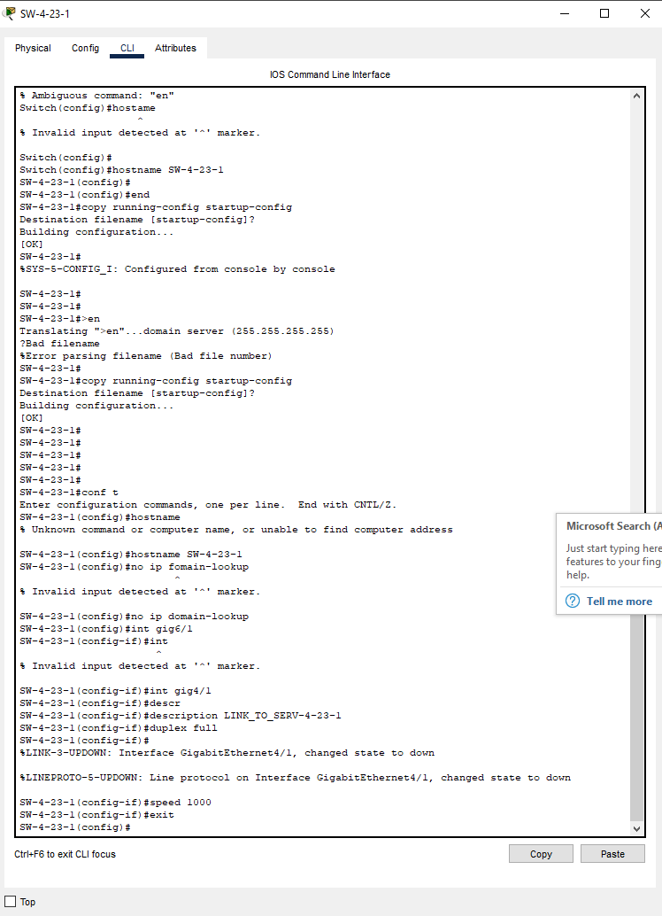

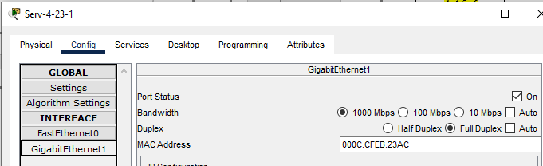

Рис. 5.1 -5.2. Налаштування каналу між сервером Serv-4-23-1 та комутатором SW-4-23-1

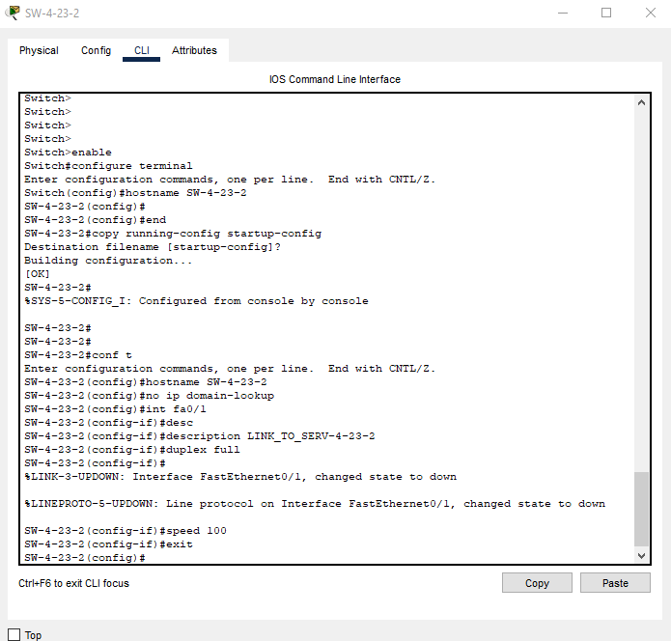

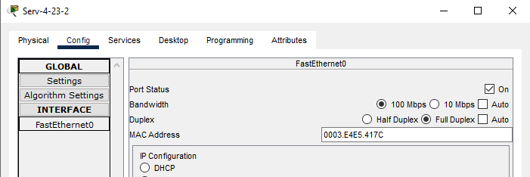

Рис. 5.3 – 5.4. Налаштування каналу між сервером Serv-4-23-2 та комутатором SW-4-23-2

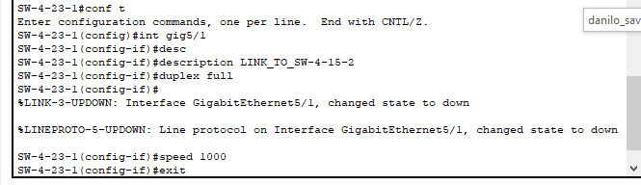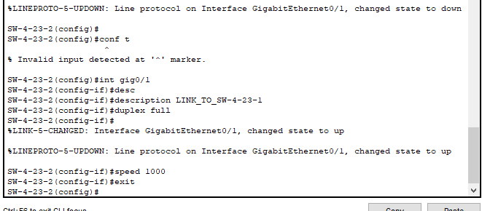

Рис. 5.5 – 5.6. Налаштування каналу між комутаторами SW-4-23-1 та SW-4-23-2

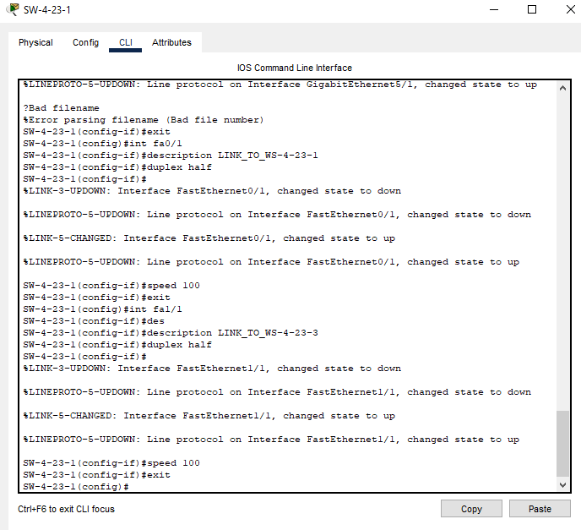

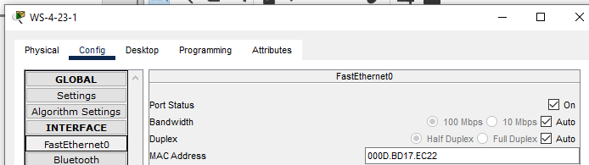

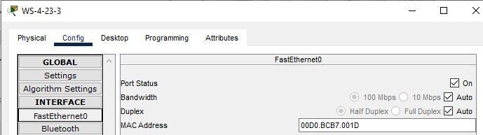

Рис. 5.7 – 5.9. Налаштування каналів підключення між комутатором SW-4-23-1 та робочими станціями WS-4-23-1 та WS-4-23-3

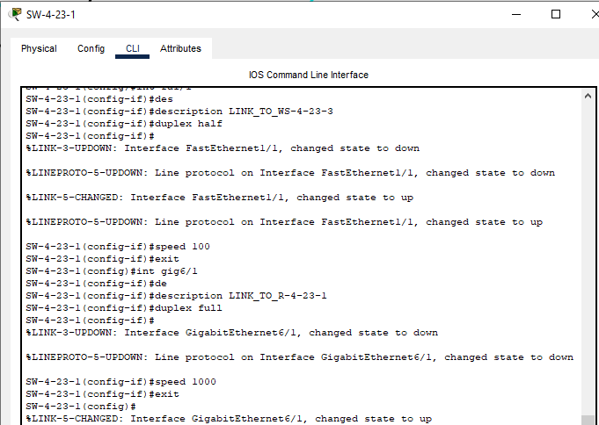

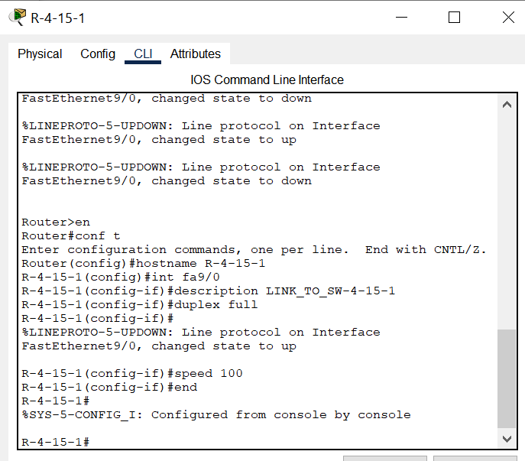

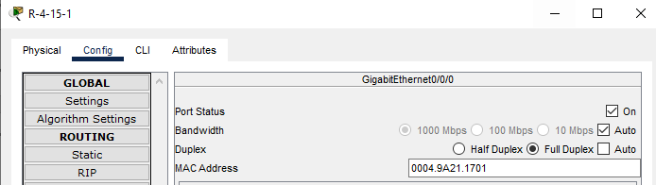

Рис. 5.10 – 5.11. Налаштування каналу між комутатором SW-4-23-1 та маршрутизатором R-4-23-1

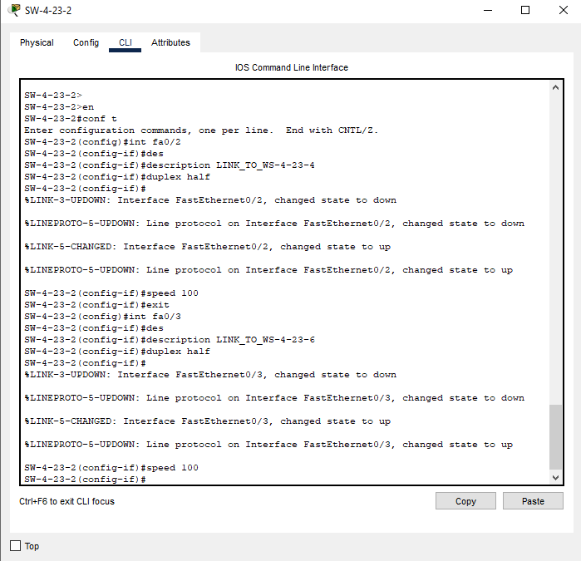

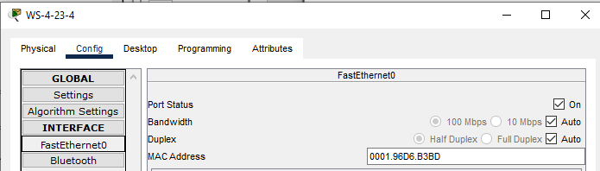

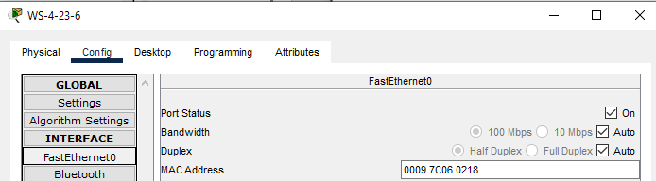

Рис. 5.12 – 5.14. Налаштування каналів підключення між комутатором SW-4-23-2 та робочими станціями WS-4-23-4 та WS-4-23-6

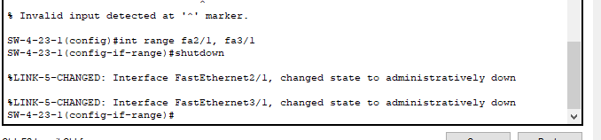

Рис. 5.15. Відключення групи інтерфейсів комутатора SW-4-15-1

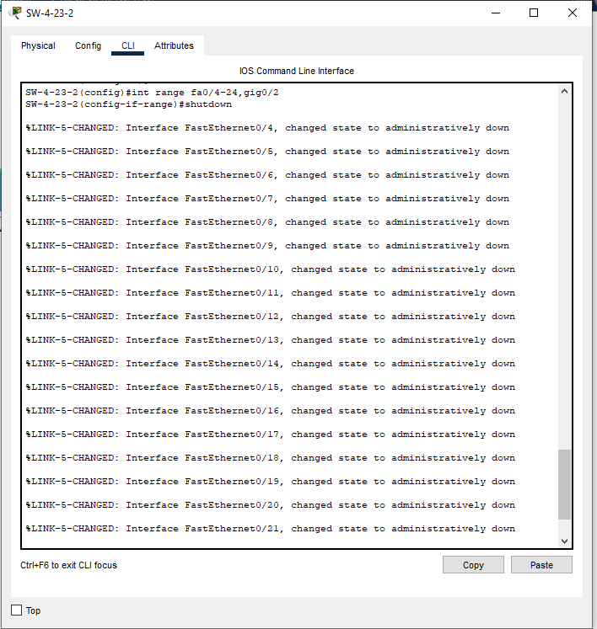

Рис. 5.16. Відключення групи інтерфейсів комутатора SW-4-15-2

6. Для одного із з’єднань FastEthernet 100Base-TX або Gigabit Ethernet 1000Base-T дослідити застосування функції Auto-MDI шляхом заміни прямого Ethernet-кабелю на перехресний (чи навпаки) та виконанням відповідного налагодження інтерфейсу/порту комутатора.

Для того, щоб дослідити функцію Auto-MDI, використаємо з’єднання FastEthernet 100Base-TX між сервером та комутатором. Спочатку змінимо прямий Ethernet-кабель на перехресний (рис. 4.1.). За замовчуванням функція Auto-MDI є ввімкненою. Тому спочатку її вимкнемо за допомогою команди «nomdixauto». Після її виконання відбудеться вимкнення функціонального порту через різницю портів комутатора та сервера (рис. 4.2.). Якщо увімкнути «mdixauto», то інтерфейс знову запрацює (рис. 4.3.).

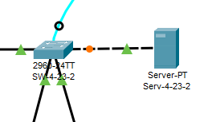

Рис. 6.1. Заміна прямого кабелю на перехресний

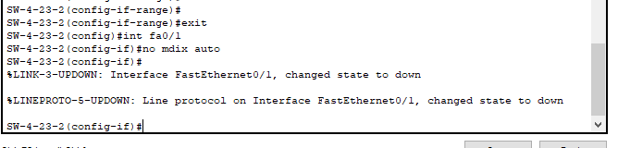

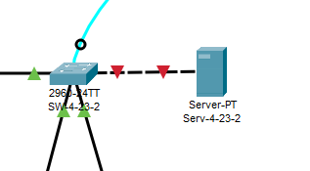

Рис. 6.2. – 6.3. Результат виконання функції «no mdix auto»

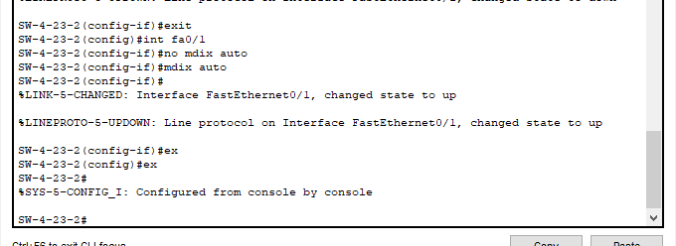

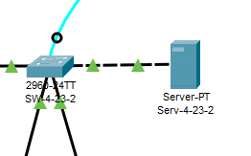

Рис. 6.4. – 6.5. Результат виконання функції «mdix auto»

7. Провести налагодження параметрів ІР-адресації пристроїв мережі згідно з даними п. 4.

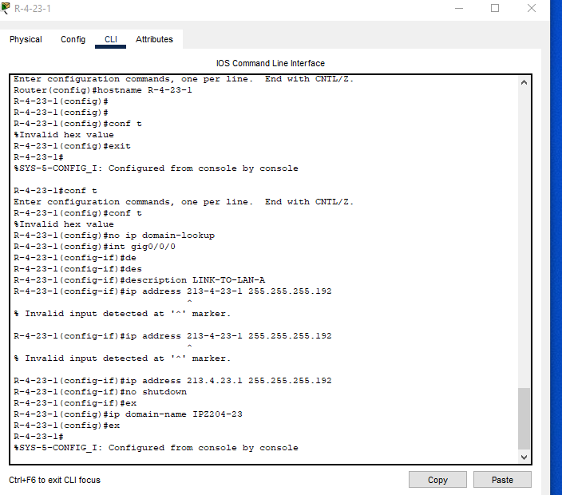

Рис. 7.1. Налагодження параметрів IP-адресації R-4-23-1

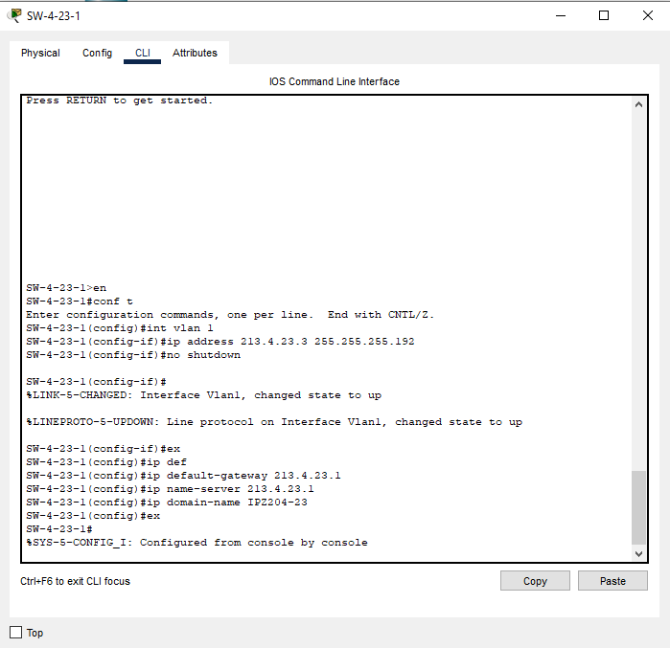

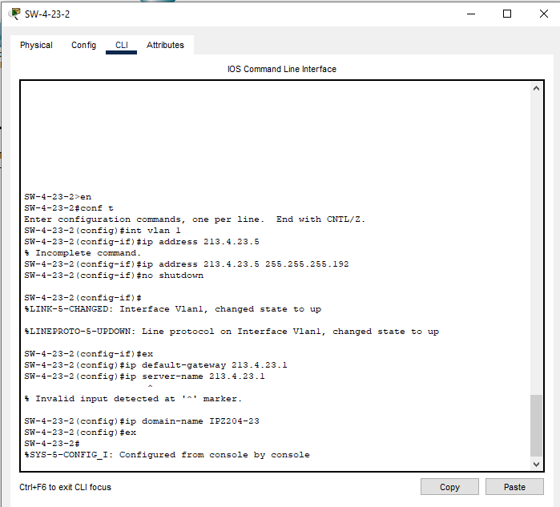

Рис. 7.2.–7.3. Налагодження параметрів IP-адресації SW-4-23-1 та SW-4-23-2

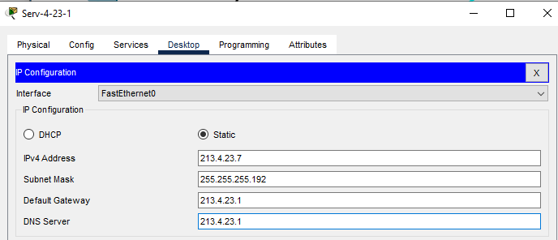

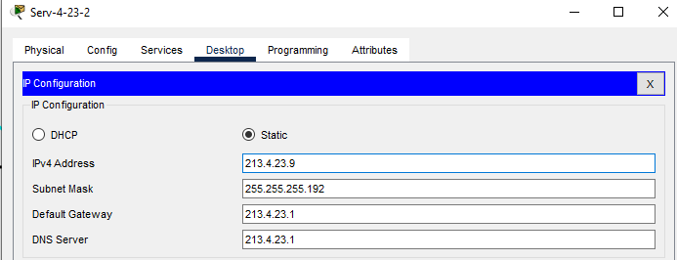

Рис. 5.4. – 5.5. Налагодження IP-адресації на Serv-4-23-1 та Serv-4-23-2

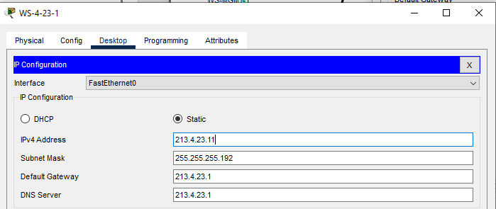

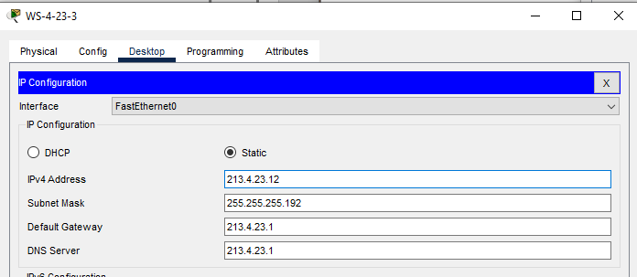

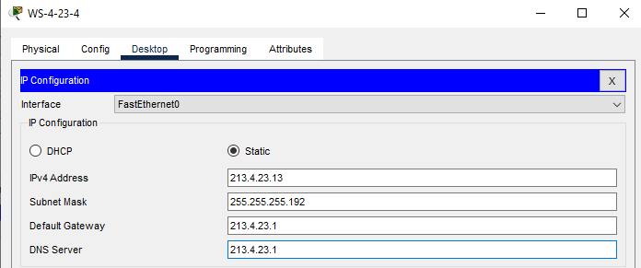

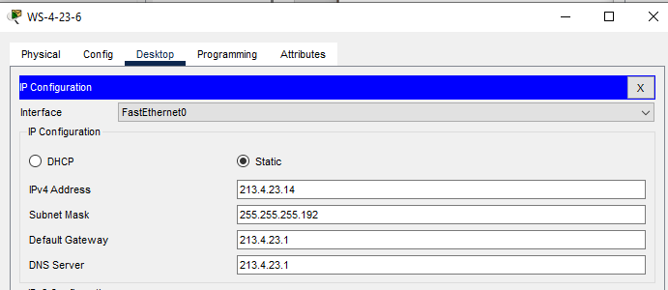

Рис. 7.6. – 7.9. Налагодження IP-адресації WS-4-23-1, WS-4-23-3, WS-4-23-4, WS-4-23-6

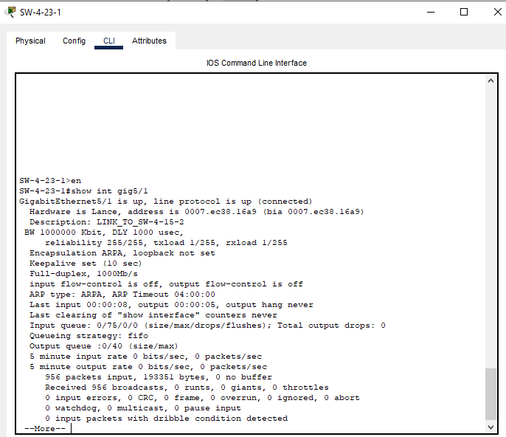

Рис. 7.10. Результат виконання команди «show int gig 5/1» на комутатор SW-4-23-1

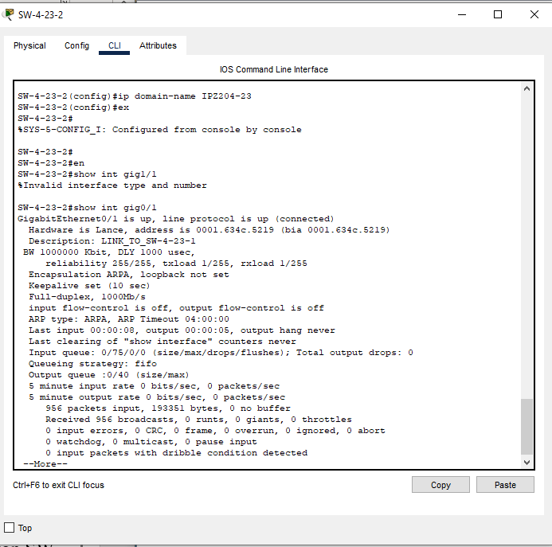

Рис. 7.11. Результат виконання команди «show int gig 0/1» на комутатор SW-4-23-2

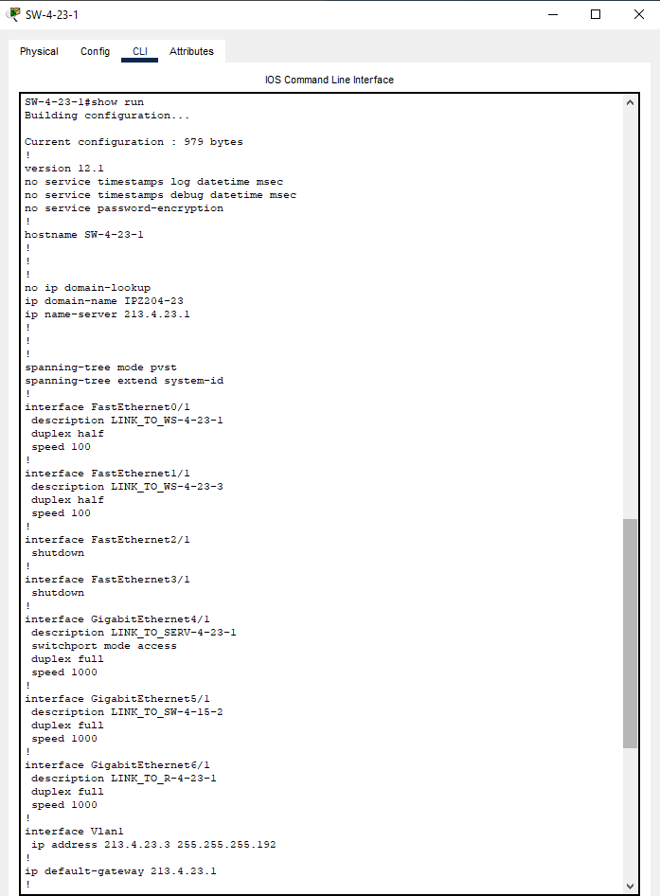

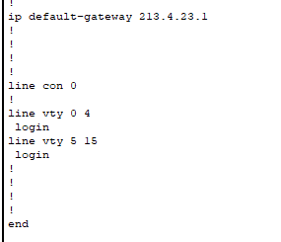

Рис. 7.12. – 7.14. Файл конфігурації комутатора SW-4-23-1

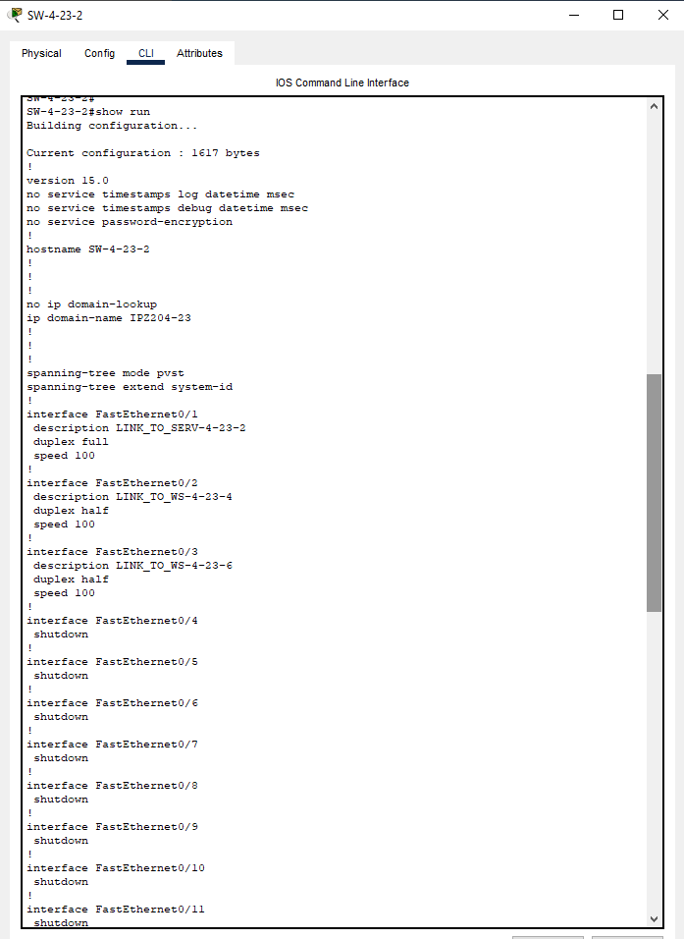 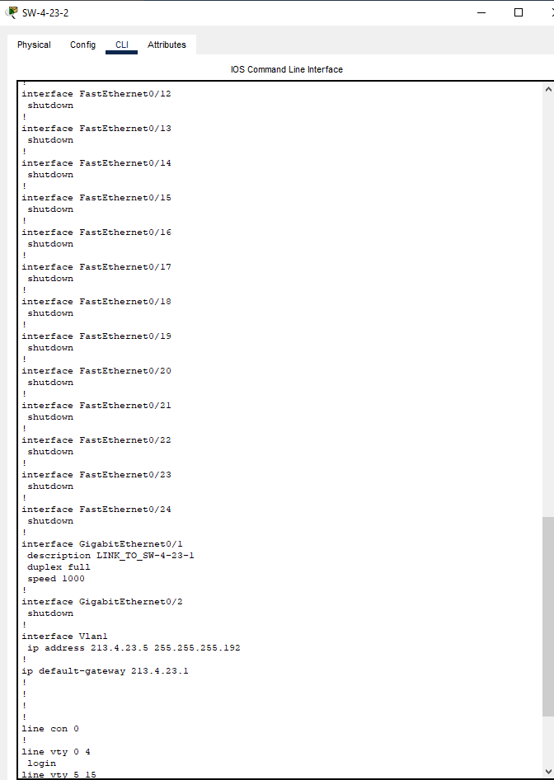 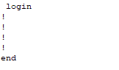

Рис. 7.15. – 7.17. Файл конфігурації комутатора SW-4-23-2

8. Провести обмін даними між однією з робочих станцій та рештою вузлів мережі (комутаторами, серверами, робочими станціями). У випадку виявлення проблем – визначити та усунити їх джерела.

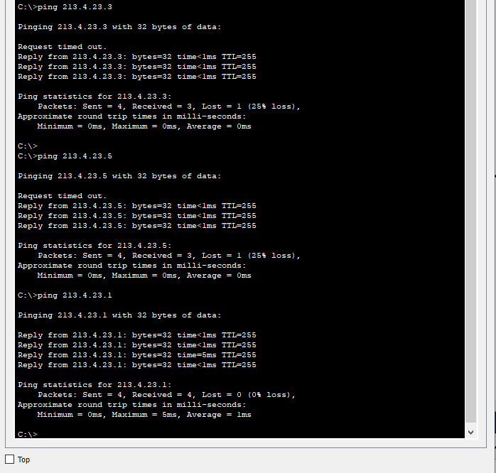

Рис. 8.1. Результат обміну даними

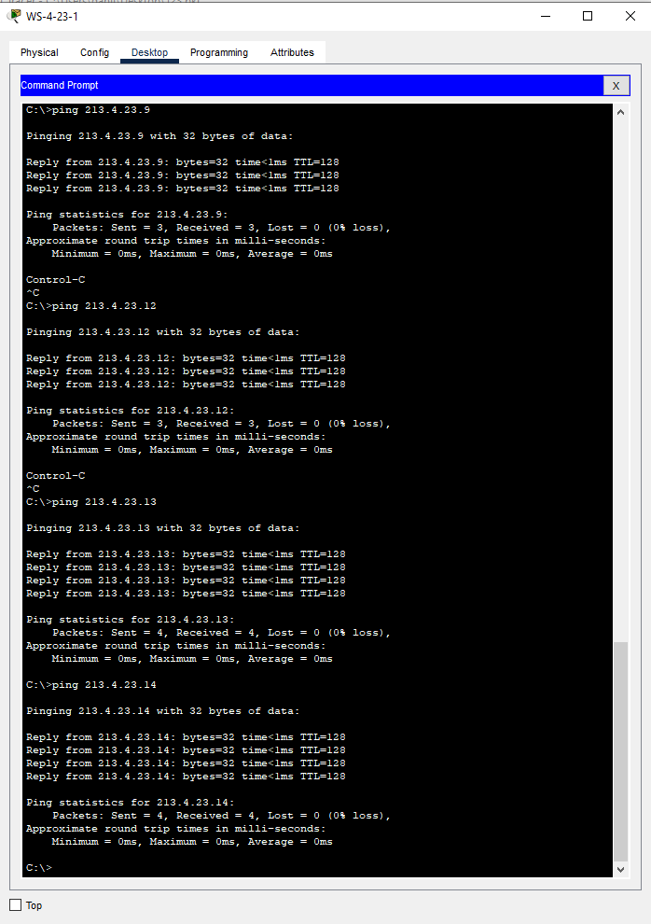

Рис. 8.2 – 8.3. Результат обміну даними між робочою станцією та серверами, робочими станціями.

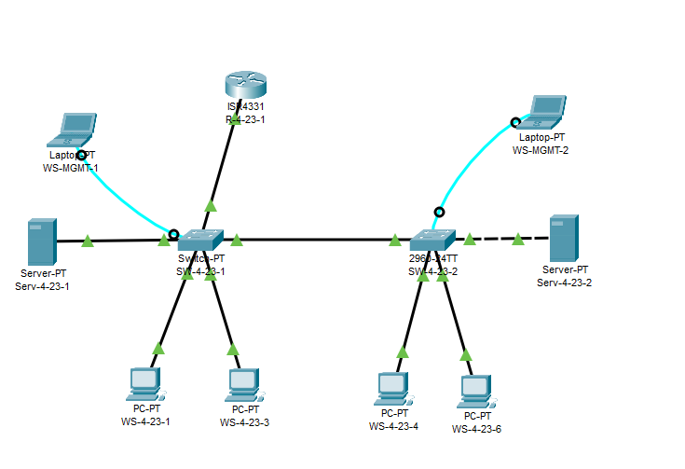

Рис. 8.4 Кінцева мережа.

**Висновок:** розглянув засоби організації мережних з’єднань між кінцевими та проміжними пристроями мережі Ethernet; ознайомився з можливостями керованих комутаторів Cisco та мережної операційної системи Cisco IOS щодо налагодження мережних інтерфейсів та мережних з’єднань Ethernet; отримав практичні навички налагодження, моніторингу та діагностування роботи мережних інтерфейсів та мережних з’єднань Ethernet кінцевих вузлів, керованих комутаторів та маршрутизаторів Cisco.